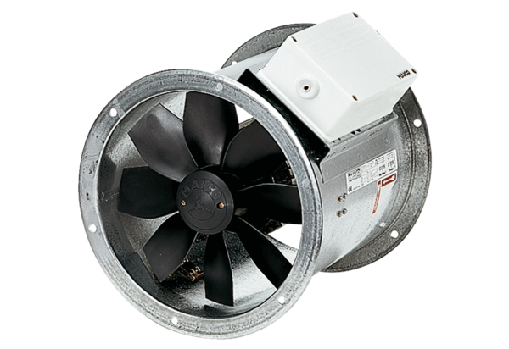Осевой трубный вентилятор EZR 50/8 BКомплект поставки: 1 штукАссортимент: C
Номер артикула: 0086.0012Изготовитель: MAICO

